吉首大学



码

客

之

家

需

求

分

析

文

档

|  |  |
| --- | --- |
| 成 员： | 舒镐 |
| 班 级： | 20计科一班 |
| 学 号： | 2020404102 |
| 时 间： | 2023年6月25日 |

目录

1. 项目背景 3

2. 任务概述 3

2.1 目标 3

2.2 用户的特点 3

3. 需求分析 3

3.1业务需求 3

3.1.1 技术分享与发表文章 3

3.1.2 问题提问和解答 3

3.1.3 文章评论和讨论 3

3.1.4 用户社交和关注 4

3.1.5 文章推荐和搜索 4

3.1.6 用户反馈和举报 4

3.2功能需求 4

3.2.1 文章管理 4

3.2.2 社交功能 4

3.2.3 审核功能 4

3.3非功能需求 4

3.3.1 用户友好性 4

3.3.2 安全性 5

3.3.3 可扩展性 5

3.3.4 可靠性和稳定性 5

3.3.5 需求优先级 5

3.3.6 需求变更管理 5

3.4 用例模型 6

3.4.1 文章管理 6

3.4.2 社交功能 9

3.4.3 审核功能 10

1. 项目背景

现在互联网上的计算机技术知识的文章博客越来越多，但是内容却错综复杂，我们希望打造一个内容优质，资源丰富的计算机技术知识交流平台，以满足广大技术爱好者和专业人士之间的知识分享、讨论和互助需求。该平台将提供一个在线社区，使用户能够发布技术文章、分享经验、提出问题等，并与其他用户进行互动和交流。

1. 任务概述

2.1 目标

打造内容优质，资源丰富的计算机知识技术交流平台。

2.2 用户的特点

面向从事计算机领域的工作者、学生、爱好者。

1. 需求分析

3.1业务需求

3.1.1 技术分享与发表文章

用户可以创建个人账号，并在平台上发布自己的技术文章、教程和经验分享。用户应能够方便地编辑和格式化文章内容，并具备对文章进行标签分类和归档的功能。

3.1.2 问题提问和解答

用户可以在平台上提出技术问题，并等待其他用户提供解答和帮助。同时，用户还可以浏览已解决的问题和回答，以便快速找到相关信息。

3.1.3 文章评论和讨论

用户可以对其他用户的文章进行评论和讨论。评论应支持富文本格式，用户可以插入代码片段、图片和链接等内容。

3.1.4 用户社交和关注

用户可以在平台上关注其他用户，并查看其发布的文章和回答。用户还应能够通过私信或公开评论与其他用户进行交流和互动。

3.1.5 文章推荐和搜索

平台应提供文章推荐功能，根据用户的兴趣和历史浏览记录推荐相关的文章。此外，用户还应能够通过关键字搜索特定的文章和用户。

3.1.6 用户反馈和举报

平台应提供给用户反馈和举报的功能，用户发现违规内容后，可以反馈或者举报给平台，平台收到反馈和举报后进行处理。

3.2功能需求

3.2.1 文章管理

实现文章的创建、编辑、删除和发布功能。文章应该有发布日期、浏览量、点赞量、收藏量、标签分类、评论等信息。用户应具备对自己发布的文章进行管理的权限，并能够设置文章的可见性和访问权限。

3.2.2 社交功能

提供用户之间的关注和私信功能。用户应能够关注其他用户，并收到关注用户的文章更新和私信通知。

3.2.3 审核功能

管理员对用户发布的文章、问题、评论进行审核，审核通过后再展示。对用户的反馈和举报进行审查核实，然后进行处理与反馈通知用户。

3.3非功能需求

3.3.1 用户友好性

平台应具备简洁清晰的界面设计，易于用户操作和导航。同时，页面加载速度应快，以提供良好的用户体验。

3.3.2 安全性

平台应采取必要的安全措施，保护用户数据的安全性和隐私。用户密码应进行加密存储，并采用验证码和防止恶意攻击的机制。

3.3.3 可扩展性

平台应具备良好的可扩展性，以应对日益增长的用户和数据量。架构设计应合理，能够支持高并发访问和横向扩展。

3.3.4 可靠性和稳定性

平台应具备高可靠性和稳定性，以确保用户的数据和操作不会丢失或遭到破坏。应具备数据备份和容灾机制，以应对系统故障和意外情况。

3.3.5 需求优先级

根据业务价值和紧迫性，对需求进行优先级排序，并按照优先级进行开发和交付。

3.3.6 需求变更管理

建立变更管理机制，确保对需求变更进行评估、控制和沟通。需求变更应由项目经理或相关负责人进行审批和记录。

3.4 用例模型

3.4.1 文章管理

（1）用例图

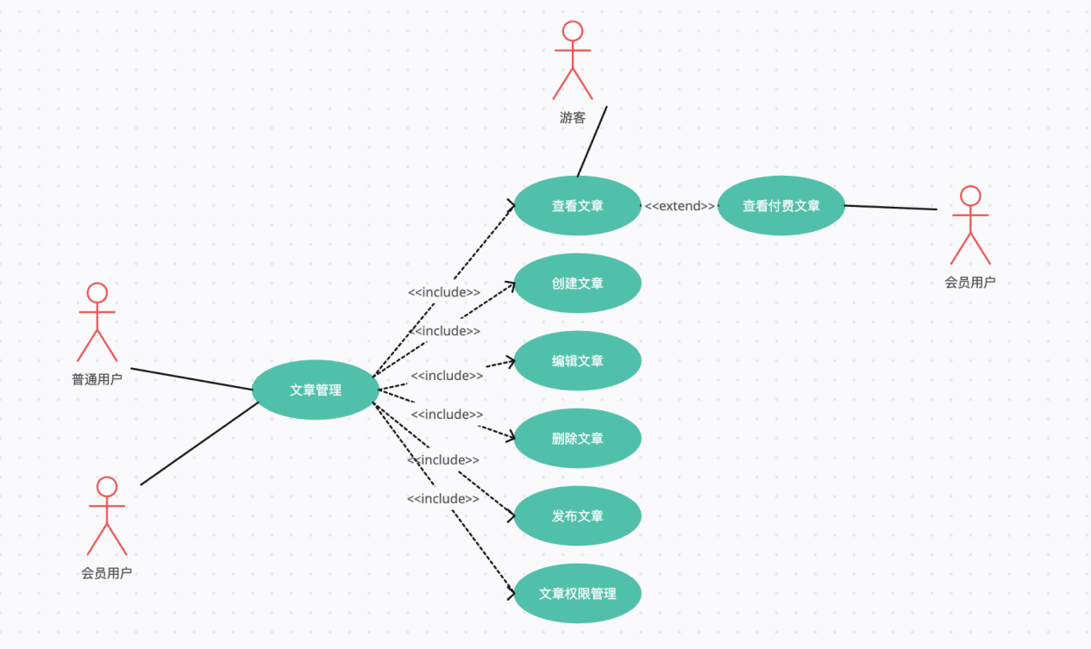

（2）用例描述

查看文章事件流

|  |  |
| --- | --- |
| 用例名称 | 查看文章 |
| 用例参与者 | 普通用户、会员用户、游客 |
| 前置条件 | 无 |
| 事件流 | 进入文章页面 |
| 分支事件流 | 无 |
| 异常事件流 | 无 |
| 后置条件 | 用户操作完成 |
| 特殊要求 | 付费文章只能会员用户查看 |

创建文章事件流

|  |  |
| --- | --- |
| 用例名称 | 创建文章 |
| 用例参与者 | 普通用户、会员用户 |
| 前置条件 | 进入创作中心 |
| 事件流 | 点击创建按钮  创建成功 |
| 分支事件流 | 无 |
| 异常事件流 | 无 |
| 后置条件 | 用户操作完成 |
| 特殊要求 | 无 |

编辑文章事件流

|  |  |
| --- | --- |
| 用例名称 | 编辑文章 |
| 用例参与者 | 普通用户、会员用户 |
| 前置条件 | 进入编辑页面 |
| 事件流 | 点击编辑框  进行编辑 |
| 分支事件流 | 无 |
| 异常事件流 | 无 |
| 后置条件 | 用户操作完成 |
| 特殊要求 | 无 |

发布文章事件流

|  |  |
| --- | --- |
| 用例名称 | 发布文章 |
| 用例参与者 | 普通用户、会员用户 |
| 前置条件 | 进入编辑界面 |
| 事件流 | 点击发布按钮  发布成功  系统回显发布信息 |
| 分支事件流 | 无 |
| 异常事件流 | 发布失败 |
| 后置条件 | 用户操作完成 |
| 特殊要求 | 无 |

删除文章事件流

|  |  |
| --- | --- |
| 用例名称 | 删除文章 |
| 用例参与者 | 普通用户、会员用户 |
| 前置条件 | 进入文章管理页面 |
| 事件流 | 点击删除按钮  提示是否删除  选择是否删除  系统回显删除信息  删除成功  取消删除 |
| 分支事件流 | 无 |
| 异常事件流 | 删除失败 |
| 后置条件 | 用户操作完成 |
| 特殊要求 | 无 |

文章权限管理事件流

|  |  |
| --- | --- |
| 用例名称 | 文章权限管理 |
| 用例参与者 | 普通用户、会员用户 |
| 前置条件 | 进入编辑页面 |
| 事件流 | 选择权限  设置权限  添加权限  取消权限 |
| 分支事件流 | 无 |
| 异常事件流 | 权限设置失败 |
| 后置条件 | 用户操作完成 |
| 特殊要求 | 无 |

3.4.2 社交功能

（1）用例图

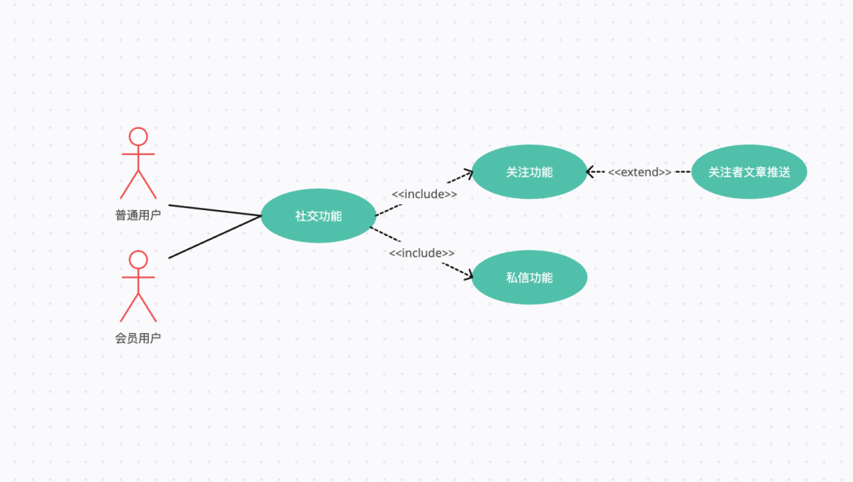

（2）用例描述

关注功能事件流

|  |  |
| --- | --- |
| 用例名称 | 关注功能 |
| 用例参与者 | 普通用户、会员用户 |
| 前置条件 | 进入用户主页 |
| 事件流 | 点击关注按钮  回显关注信息 |
| 分支事件流 | 无 |
| 异常事件流 | 无 |
| 后置条件 | 用户操作完成 |
| 特殊要求 | 无 |

私信功能事件流

|  |  |
| --- | --- |
| 用例名称 | 私信功能 |
| 用例参与者 | 普通用户、会员用户 |
| 前置条件 | 进入用户私信界面 |
| 事件流 | 1. 发送私信 2. 等待回复 |
| 分支事件流 | 无 |
| 异常事件流 | 私信发送失败 |
| 后置条件 | 用户操作完成 |
| 特殊要求 | 无 |

3.4.3 审核功能

（1）用例图

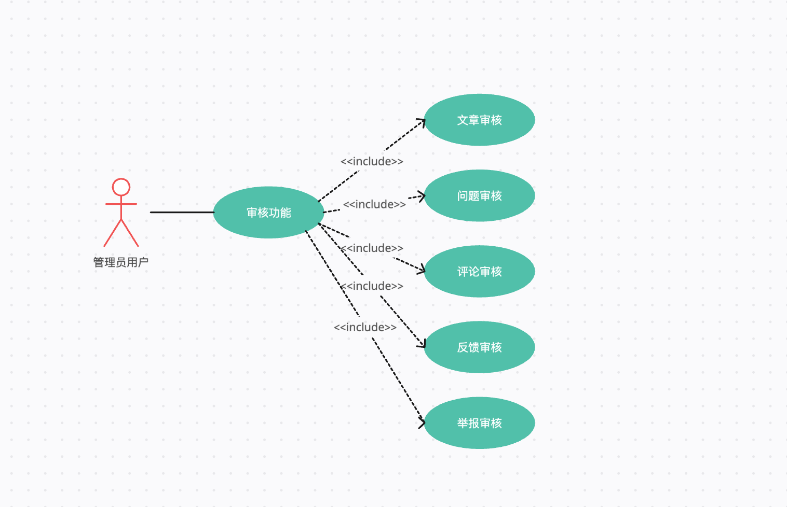

（2）用例描述

文章审核事件流

|  |  |
| --- | --- |
| 用例名称 | 文章审核 |
| 用例参与者 | 管理员 |
| 前置条件 | 进入文章管理界面 |
| 事件流 | 1. 查看文章内容 2. 判定审核结果    1. 审核通过    2. 审核不通过 |
| 分支事件流 | 无 |
| 异常事件流 | 无 |
| 后置条件 | 用户操作完成 |
| 特殊要求 | 无 |

问题审核事件流

|  |  |
| --- | --- |
| 用例名称 | 问题审核 |
| 用例参与者 | 管理员 |
| 前置条件 | 进入问题管理界面 |
| 事件流 | 查看问题内容  判定审核结果  2.1审核通过  2.2审核不通过 |
| 分支事件流 | 无 |
| 异常事件流 | 无 |
| 后置条件 | 用户操作完成 |
| 特殊要求 | 无 |

评论审核事件流

|  |  |
| --- | --- |
| 用例名称 | 评论审核 |
| 用例参与者 | 管理员 |
| 前置条件 | 进入评论管理界面 |
| 事件流 | 1. 查看评论内容 2. 判定审核结果   2.1审核通过  2.2审核不通过 |
| 分支事件流 | 无 |
| 异常事件流 | 无 |
| 后置条件 | 用户操作完成 |
| 特殊要求 | 无 |

反馈审核事件流

|  |  |
| --- | --- |
| 用例名称 | 反馈审核 |
| 用例参与者 | 管理员 |
| 前置条件 | 进入反馈管理界面 |
| 事件流 | 1. 查看反馈内容 2. 核实反馈内容 3. 通知用户结果 |
| 分支事件流 | 无 |
| 异常事件流 | 无 |
| 后置条件 | 用户操作完成 |
| 特殊要求 | 无 |